Самостоятельная работа с прогностической и ретроспективной самооценкой по разделу
«Геометрические величины» 1 класс

Ребята, перед выполнением работы, в оценочном листе, в столбце № 1, оцените свои возможности, поставив соответствующий знак напротив каждого умения:
умею  (смогу выполнить верно) | сомневаюсь | не умею  (не смогу выполнить верно)

Оценочный лист
№ | Основные умения | Оценка № 1  ученика
1. | Умею измерять длину отрезков
2. | Умею находить длину ломаной
3. | Умею измерять длину сторон геометрических фигур (треугольника, прямоугольника, квадрата)
4. | Умею находить периметр треугольника

1. Измерь отрезки и найди длину всей ломаной.
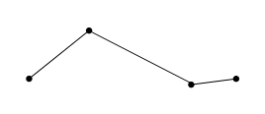

2. Измерь стороны треугольника и найди его периметр.
…..…
…..…
…..…

3. Укажи букву прямоугольника со сторонами 2 см и 4 см.
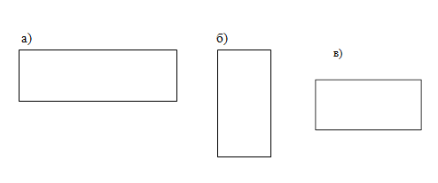
Ответ: ______________
4. Укажи буквы отрезков, длины которых меньше 5 см, но больше 3 см
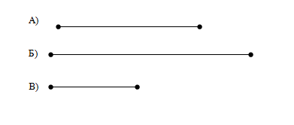
Ответ: _______________
5. Прочитай описание фигур:

Фигура 1 – прямоугольник со сторонами 3 см и 6 см;
Фигура 2 – треугольник с двумя равными сторонами по 4 см;
Фигура 3 – квадрат со стороной 4 см

Используя линейку, найди фигуры 1, 2, 3. Номер запиши внутри фигуры

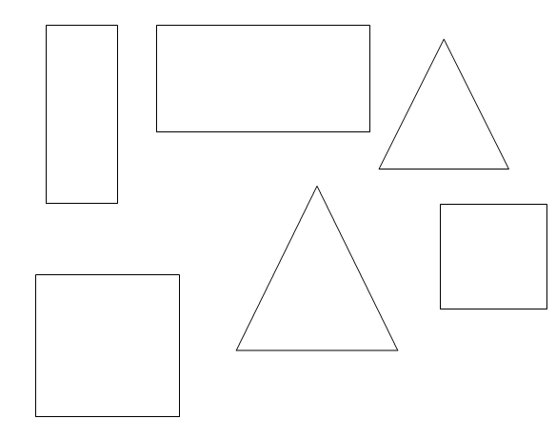

Ребята, после выполнения работы, снова оцените каждое умение по выполненной работе, поставив соответствующий знак напротив каждого умения.

Оценочный лист
№ | Основные умения | Оценка № 2  ученика
1. | Умею измерять длину отрезков
2. | Умею находить длину ломаной
3. | Умею измерять длину сторон геометрических фигур (треугольника, прямоугольника, квадрата)
4. | Умею находить периметр треугольника

После проверки работы учителем, сравните свою оценку с оценкой учителя.

Спецификация самостоятельной работы с прогностической и ретроспективной самооценкой по разделу
«ГЕОМЕТРИЧЕСКИЕ ВЕЛИЧИНЫ» 1 класс
Цель самостоятельной работы по математике - определить уровень освоения обучающимися умения измерять длину отрезков, находить периметр геометрических фигур; ориентироваться в конкретных правилах и закономерностях в разделе «Геометрические величины».
Оценочный материал включает текст самостоятельной работы и спецификацию.
Структура КИМ.
Работа содержит две группы заданий, обязательных для выполнения всеми учащимися. Назначение первой группы – обеспечить проверку достижения учащимся уровня базовой математической подготовки по умению, она включает задания базовой сложности (№№1-4). Назначение второй группы – обеспечить проверку достижения повышенного уровня подготовки, она включает задания повышенной сложности (№ 5).
В работе используются три вида заданий: с выбором верного ответа из предложенных вариантов (2 задания - № 3, 4), с кратким ответом (1 задание - № 5), когда требуется записать результат выполненного действия (цифру, число, величину, выражение, несколько слов), и с записью решения или краткого объяснения полученного ответа (2 задания - № 1, 2).
С целью экономии времени ученика, при выполнении заданий преимущество отдано заданиям, не требующим записи решения: с кратким ответом и с выбором ответа.

Распределение заданий КИМ по содержанию, видам умений и способам деятельности. Проверяемый планируемый результат.
Блок содержания | Номер задания в работе
Геометрические величины. | 1-5
Самоконтроль и самооценка | До и после работы
Всего: | 5 заданий
Данная таблица показывает, что основным элементом содержания, проверяемого в самостоятельной работе, является умение распознавать, называть и измерять длину отрезков, находить периметр геометрических фигур через выполнение однотипных заданий, представленных в разных формулировках.
Кроме того, для развития самоконтроля и самооценки, обучающимся перед выполнением работы предлагается оценить свои возможности, т.е. осуществить прогностическую оценку. По окончании работы, обучающимся предлагается оценить выполненную работу повторно (проводится ретроспективная оценка). Далее обучающийся сравнивает эти две оценки и определяет их соответствие. После проверки самостоятельной работы учителем проводится содержательный анализ не только степени достижения предметных результатов, но и достижения метапредметных результатов (действий самоконтроля и самооценки).
Распределение заданий КИМ по уровню сложности
Уровень сложности | Число заданий | Максимальный балл за выполнение заданий данного уровня сложности | Процент максимального балла за задания данного уровня сложности от максимального балла за всю работу
Базовый | 4 | 7 | 70%
Повышенный | 1 | 3 | 30%
Итого: | 5 | 10 | 100%

Система оценивания выполнения отдельных заданий и самостоятельной работы в целом
Выполнение любого по форме задания базового уровня оценивается 1 баллом за каждое действие. Выполнение заданий повышенного уровня (каждого действия) в зависимости от сложности, определяемой содержанием задания и его формой, а также от полноты и правильности ответа учащегося оценивается от 1 до 3 баллов максимально.
Время выполнения самостоятельной работы
Примерное время на выполнение заданий составляет:
- для заданий базового уровня сложности – от 1 до 3 минут на каждое действие;
- для заданий повышенной сложности на каждое действие – по 2-3 минуты.
На выполнение всей работы (№ 1 - № 5 и самооценка) отводится от 15 до 20 минут. Из указанного времени на заполнение таблиц прогностической и ретроспективной самооценки отводится по 3 минуты. Итогом работы по оценочному листу является совместная беседа учителя и ученика об адекватности самооценки ребёнка.
Способ определения итоговой отметки
Оценка выполнения работы в целом осуществляется в несколько этапов в зависимости от целей оценивания.
- Определяется балл, полученный учеником за выполнение заданий базового уровня.
- Определяется балл, полученный учеником за выполнение заданий повышенного уровня.
- Определяется общий балл обучающегося.
Максимальный балл за выполнение всей работы — 10 баллов (за задания базового уровня сложности — 7 баллов, повышенной сложности — 3 балла).
Базовый уровень считается достигнутым, если учащийся набрал 65% от максимального балла за задания базового уровня сложности. Т.е. если учащийся набрал при выполнении этой работы 5 баллов, можно сделать вывод, что учащийся достиг базового уровня. Целесообразно учитывать в общем количестве баллов и баллы за задания повышенного уровня, в этом случае, у ученика появится возможность справиться с работой за счет выполнения заданий повышенного уровня сложности.

% выполнения от максимального балла | Количество баллов | Цифровая отметка | Уровневая шкала
100 – 86 | 10 - 9 | 5 | Повышенный
85 – 65 | 8 - 7 | 4 | Повышенный
60 – 45 | 6 - 5 | 3 | Базовый
44 – 20 | 4 – 2 | 2 | Недостаточный
<20 | < 2 | 1 | Недостаточный

- Если ученик получает за выполнение всей работы 4 балла и менее, то он имеет недостаточную предметную подготовку по разделу « Геометрические величины» – низкий уровень (не достиг базового уровня).
- Если ученик получает от 5 до 6 баллов, то его подготовка соответствует требованиям стандарта, ученик способен применять знания для решения учебно-познавательных и учебно-практических задач – средний уровень (достиг базового уровня).
- При получении более 6 баллов, обучающийся демонстрирует способность выполнять по математике задания повышенного уровня сложности.
Организация работы по самоанализу с целью выявления индивидуальных затруднений учащегося и примерных способов их преодоления.
- Обучающийся перед выполнением работы пытается оценить свои возможности, т.е. осуществить прогностическую оценку (предположение «Я справлюсь с данным заданием?».
- По окончании работы, обучающийся выполняет оценку выполненной работы повторно по той же шкале, что и прогностическая оценка (проводится ретроспективная оценка).
- Обучающийся сравнивает эти две оценки и определяет их соответствие.
- После проверки самостоятельной работы учителем проводится содержательный анализ не только степени достижения предметных результатов, но и достижения метапредметных результатов (действий самоконтроля и самооценки).
- По эталону правильных ответов выполняется работа над ошибками.

Коррекции выявленных затруднений.
Цель:
- организовать уточнение учащимися индивидуальных целей будущих действий;
- на основе алгоритма исправления ошибок, организовать согласование плана достижения этой цели;
- организовать реализацию согласованного плана действий:
Для учащихся, допустивших ошибки:
- организовать исправление ошибок с помощью предложенного эталона для самопроверки;
- организовать выполнение учащимися заданий на те способы действий, в которых допущены ошибки (часть заданий может войти в домашнюю работу);
- организовать самопроверку заданий.
Для учащихся, не допустивших ошибки:
- организовать выполнение учащимися заданий более высокого уровня сложности по данной теме, заданий пропедевтического характера, или заданий требующих построения новых методов решения.

План самостоятельной работы.
Условные обозначения:
Б – базовая сложность,
П – повышенная сложность;
ВО – выбор ответа,
КО – краткий ответ (в виде числа, величины, нескольких слов);
РО – развернутый ответ (запись решения или объяснения полученного ответа).

Номер задания | Блок содержания | Планируемый предметный результат/метапредметный результат | Уровень сложности | Тип задания | Примерное время выполнения  (в мин) | Максимальный  балл за выполнение | Код планируемого результата в кодификаторе
1 | Геометрические величины | Измерять длину отрезков (звеньев ломаной)/находить длину ломаной | Б | РО | 2 | 2 | 5.1.1
2 | Геометрические величины | Измерять длину отрезков (стороны треугольника). Находить периметр треугольника | Б | РО | 2 | 2 | 5.1.1  5.1.2
3 | Геометрические величины | Измерять длину отрезков (стороны прямоугольника). | Б | ВО | 2 | 2 | 5.1.1
4 | Геометрические величины | Измерять длину отрезков. | Б | ВО | 1 | 1 | 5.1.1
Дополнительная часть (повышенный уровень)
5* | Геометрические величины | Измерять длину отрезков (стороны прямоугольника, треугольника, квадрата). Распознавать, называть геометрические фигуры, использовать свойства геометрических фигур при выполнении задания | П | КО | 5 | 3 | 5.1.1
 |  |  | Б – 4  П - 1 | ВО – 2  КО – 1  РО - 2 | 12 мин | 10 баллов
 |  | Самоконтроль и самооценка (прогностическая и ретроспективная оценка) |  |  | 6 мин
Дополнительные материалы и оборудование
Для выполнения работы необходима ручка, линейка
Инструкция по проверке и оценке заданий.
№  задания | Правильный ответ | Максимальный балл за  выполнение задания
1. | 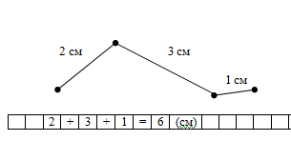 | 2 балла — за верно выполненное задание (из них: 1 балл за верное измерение и 1 балл за арифметические вычисления)  снижение на балл – допущена одна ошибка
2. | 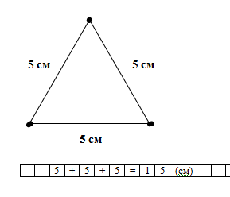 | 2 балла — за верно выполненное задание (из них: 1 балл за верное измерение и 1 балл за арифметические вычисления)  снижение на балл – допущена одна ошибка
3. | Ответ: Б и В | 2 балла — за верно указанные фигуры  снижение на балл – одна из позиций либо отсутствует, либо записана с ошибкой
4. | Ответ: В | 1 балл — за верно указанный ответ  снижение на балл – представлен другой вариант ответа
5. | 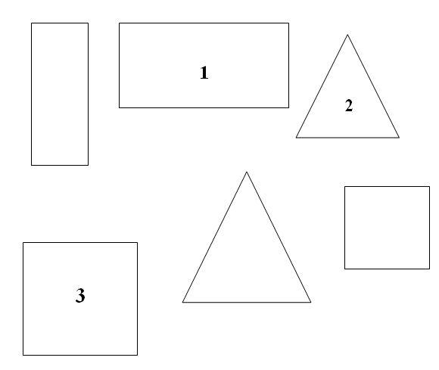 | 3 балла — по 1 баллу за верно выбранные фигуры и указанные номера  снижение на балл – одна из позиций либо отсутствует, либо записана с ошибкой

